|  |  |
| --- | --- |
| Anadolu İmam Hatip Lisesinde Okutulan Zorunlu Dersler ve Saatleri (9. Sınıflar) | Fen Lisesinde Okutulan Zorunlu Dersler ve Saatleri  (9. Sınıflar) |
| *Türk Dili ve Edebiyatı* (5) | *Türk Dili ve Edebiyatı* (5) |
| Matematik (6) | Matematik (6) |
| Tarih (2) | Tarih (2) |
| Coğrafya (2) | Coğrafya (2) |
| Yabancı Dil (5) | Yabancı Dil (4) |
| Fizik (2) | Fizik (2) |
| Kimya (2) | Kimya (2) |
| Biyoloji (2) | Biyoloji (2) |
| Beden Eğitimi (2) | Beden Eğitimi (2) |
| Arapça (4) | Görsel San/Müzik (2) |
| Sağlık/Trafik Kül. (1) | Bilişim Tek ve Y (2) |
| Kur’an-ı Kerim (5) | DKAB (2) |
| Temel Dini Bilgiler (1) | Sağlık/Trafik Kül (1) |
| Rehberlik (1) | Seçmeli Ders (5) |
|  | Rehberlik (1) |
| Toplam (40) | Toplam (40) |

**Okulumuza kayıt olmak için hangi adreste oturduğunuzun önemi yoktur. Sungurlunun her yerinden okulumuza öğrenci kaydı yapılmaktadır. Sungurlu merkez dışından gelen erkek öğrencilerimize devletimiz tarafından ücretsiz Pansiyon hizmeti verilmektedir**

Web adresi:  [https://sungurluihl.meb.k12.tr/](%20https://sungurluihl.meb.k12.tr/%20)

İstagram Adresi: <https://www.instagram.com/sehitalialitkananadoluihl?igsh=NXBoNnpzbGViZHd>

Adres: **Örnekevler Mahallesi 2028 Sok. No: 12 SUNGURLU**

**T.C.**

**SUNGURLU KAYMAKAMLIĞI**

**ŞEHİT ALİ ALITKAN**

**ANADOLU İMAM HATİP LİSESİ**



**OKULUMUZ FEN VE SOSYAL BİLİMLER PROGRAMI KAPSAMINDA OLUP SINAVSIZ ÖĞRENCİ ALMAKTADIR.**

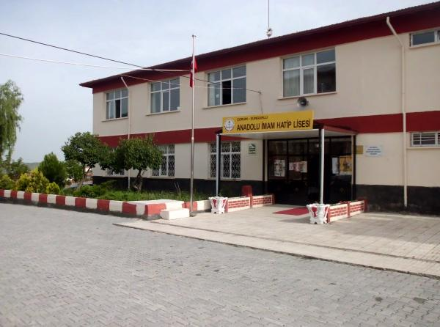 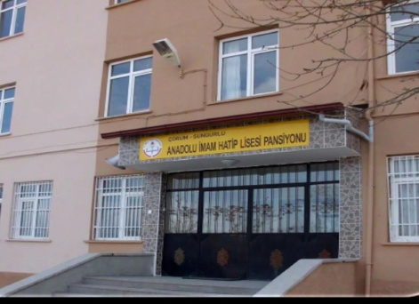

**Milli ve Manevi Değerlerini Bilen, Seven ve Koruyan Nesiller Yetiştiriyoruz.**

**OKUL TEL: 0 364 311 89 18**

**Okulumuzdaki Sosyal-Kültürel ve Sportif Faaliyetlerimiz;**

* **Kur’an-ı Kerim’i Güzel Okuma Yarışması,**
* **Ezanı Güzel Okuma Yarışması,**
* **Sınıflar Arası Bilgi yarışması,**
* **Münazara Etkinlikleri,**
* **Dini Musiki Korosu Çalışmaları,**
* **Sınıflar Arası Futsal Turnuvası**
* **İlçemiz Liseler arası Futsal Turnuvası,**
* **Camide, *Mihrap*  ve Minberde Gençler Var Projesi**
* **İmam Hatip Okulları KTS Faaliyetlerimiz**
* **Velilerimize Yönelik Seminerlerimiz**
* **Oku-Yorum Kitap okuma Projemiz**
* **Dilimizin Zenginlikleri Projemiz**
* **Belirli Gün ve Haftalarla İlgili Programlar**
* **Üniversiteye yerleştirmede % 70 başarı**
* **Güzel Hutbe Okuma Yarışması**
* **Hafızlık Yarışması (Erkek/Kız)**
* **Çedes Projemiz**
* **Mesleki Alanda Cuma-Teravih ve Mukabele Faaliyetlerimiz**

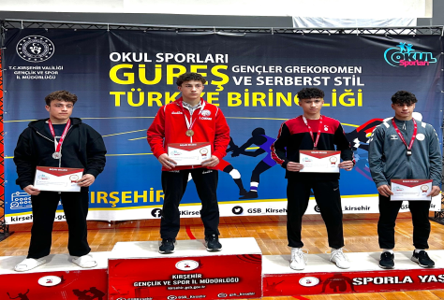 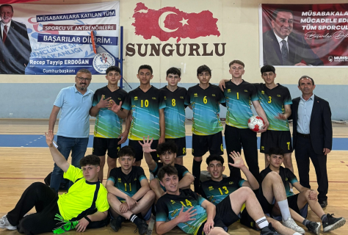

Güreşte Türkiye üçüncüsü olduk Futsal takımımız

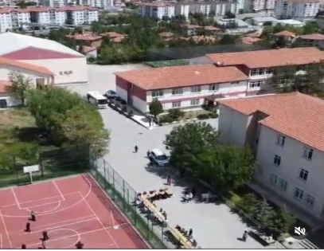 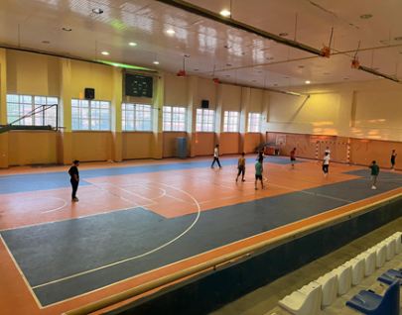

**Okulumuzun Genel Görünüşü Kapalı Spor Salonumuz**

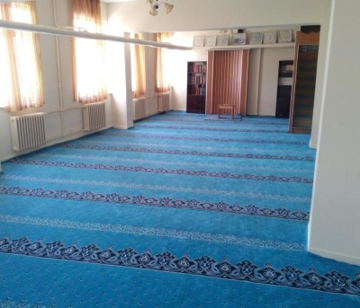 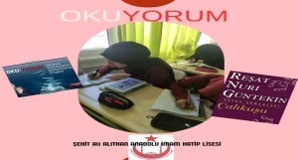

Okul Mescidimiz Oku-Yorum Projemiz

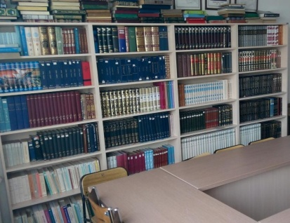 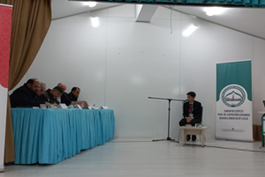

**Zengin Kütüphanemiz**  **Hafızlık Yarışmasındayız**

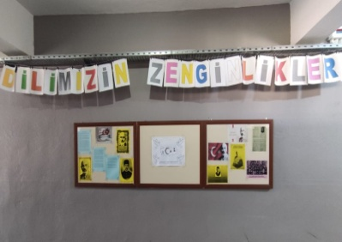 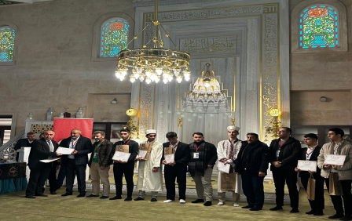  **Dilimizin Zenginlikleri Projesi Mesleki Yarışmalardayız**